**2023/2024学年度第一学期**

**联盟校期末考试高二年级物理试题**

**命题人：戴义秀 审题人：倪亚萍 做题人：朱红桂**

**（总分100分 考试时间75分钟）**

注意事项:

1.本试卷中所有试题必须作答在答题纸上规定的位置，否则不给分。

2.答题前，务必将自己的姓名、准考证号用 0.5毫米黑色墨水签字笔填写在试卷及答题纸上。

3.作答非选择题时必须用黑色字迹 0.5毫米签字笔书写在答题纸的指定位置上，作答选择题必须用2B铅笔在答题纸上将对应题目的选项涂黑。如需改动，请用橡皮擦干净后，再选涂其它答案，请保持答题纸清洁，不折叠、不破损。

**一、单项选择题：共11小题，每小题4分，共44分，每小题只有一个选项最符合题意。**

1. 下列关于电磁波和能量的说法，正确的是（　　）

A.可见光不属于电磁波的范畴 B.变化的磁场产生电场，变化的电场产生磁场

C.麦克斯韦通过实验捕捉了电磁波 D. 爱因斯坦最先提出能量子假说

2. 下列四幅图所描述的情境，能够产生感应电流的是（　　）

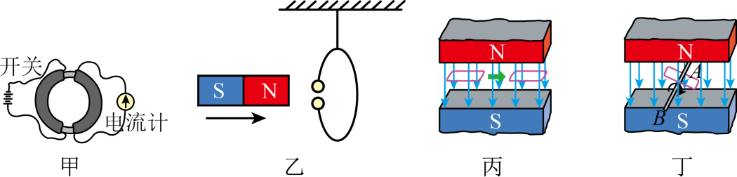

A. 甲图中，与干电池连接左侧线圈开关保持闭合

B. 乙图中，条形磁铁快速穿过有缺口的线圈

C. 丙图中，线圈匀强磁场中垂直于磁场方向向右运动，线圈始终在磁场内

D. 丁图中，线圈绕轴线AB转动

3. 关于下列四幅图的说法中，正确的是（　　）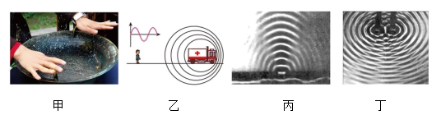

A. 甲图中，手摩擦盆耳嗡嗡作响，水花飞溅，这属于受迫振动现象

B. 图乙表示声源远离观察者时，观察者接收到的声音频率增大

C. 图丙中，频率越大的水波绕到挡板后面继续传播的现象越明显

D. 图丁中，干涉区域内两列波引起的振动加强点的位移始终最大

4. 下列关于光学现象的说法，正确的是（　　）

A. 单缝衍射条纹的特征是明暗相间平行等距

B. 拍摄玻璃橱窗内的物品时，要在镜头前加装一个偏振片以过滤橱窗玻璃的反射光

C. 光纤传导利用光的全反射原理，光纤由内芯和外套两层组成，内芯的折射率比外套的小

D.肥皂泡呈现彩色条纹是由光的衍射现象造成的

5. 如图是三根平行直导线的截面图，若它们的电流大小都相同，B、D中电流垂直纸面向里，C中电流垂直纸面向外．如果，则A点的磁感应强度的方向（　　）

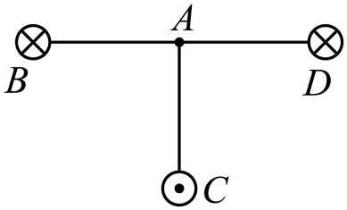

A. 垂直纸面向外 B. 垂直纸面向里

C. 由A指向B D. 由A指向D

6. *a*、*b*两种单色光用同一双缝干涉装置在空气中实验得到的干涉图像分别如图甲、乙所示，则下列说法正确的是（　　）

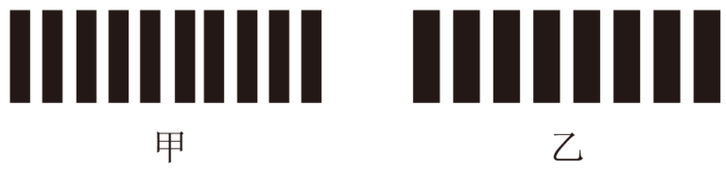

A. 在水中，单色光*a*比单色光*b*传播速度大

B. 从水中斜射进入空气，单色光*a*比单色光*b*全反射临界角大

C. 将原双缝干涉实验装置放入水中做实验，得到的干涉图样条纹间距变大

D. 将原双缝干涉实验装置放入水中做实验，适当调小双缝间距，可使干涉图样条纹间距不变

7. 一只吸水后总质量为1.6kg的章鱼静止在水中，遇到危险时，它在极短时间内把吸入的0.1kg的水向后以30m/s的速度全部喷出。不计水对章鱼的阻力，则章鱼喷水后获得的速度大小为（　　）

A.2.0m/s B. 1.875m/s C. 1.765m/s D. 30 m/s

8．如图是某电源的路端电压与电流的关系图象，下列结论正确的是（　　）

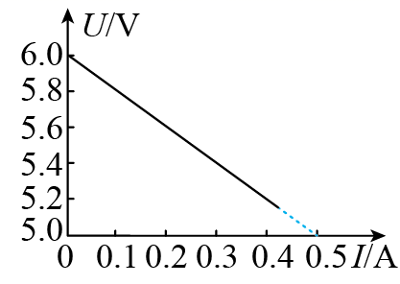

A．电源的电动势为5.0V B．电源的内阻为

C．电流为0.2A时的外电阻是 D．电源的短路电流为A

9. 手握绳端A上下抖动做简谐运动，0.6s时在绳上形成的波形如图所示，规定向上为质点振动位移的正方向，则A点的振动图像是（　　）

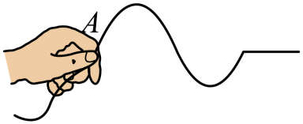

A. 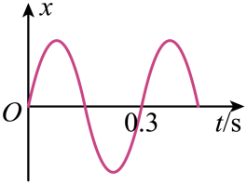 B. 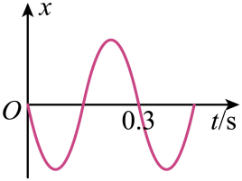

C. 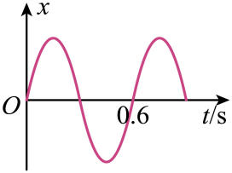 D. 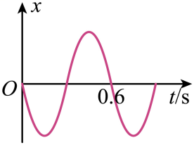

10. 如图为一列简谐横波在某时刻的波形图，已知图中质点b的起振时刻比质点a超前了0.2 s，则以下说法正确的是（　　）

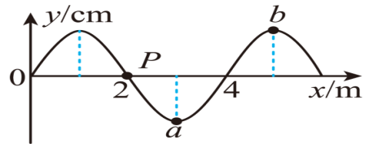

A. 这列波沿x轴正方向传播 B. 该时刻质点P正沿y轴正方向运动

C. 这列波的频率为5 Hz D. 这列波的波速为10 m/s

11. A、B两球沿一直线运动并发生正碰，如图所示为两球碰撞前后的位移时间图像、分别为A、B两球碰前的位移—时间图像，为碰撞后两球共同运动的位移—时间图像，若球质量，则由图可知下列结论**错误**的是（　　）

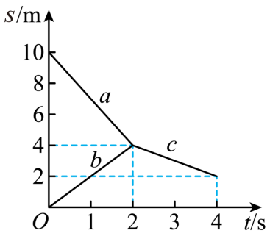

A. A、B碰撞前的总动量为

B. 碰撞时A对B所施冲量为

C. 碰撞前后A的动量变化为

D. 碰撞中A、B两球组成的系中损失的动能为

**二、非选择题：共5题，共56分。解答时请写出必要的文字说明、方程式和重要的演算步骤，只写出最后答案的不能得分；有数值计算时，答案中必须明确写出数值和单位。**

12．（15分）某实验小组利用图甲所示的双线摆来测量当地的重力加速度，已知图甲中细线长度均为*L*=100.00cm，与水平方向夹角均为*θ*=53°（sin53°=0.8）。

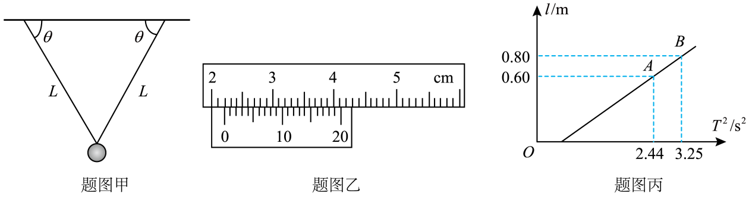

（1）关于本实验，下列说法正确的是______。

A．摆线上端直接绕在水平杆上即可

B．为便于观察摆球的运动，摆球应选择质量和体积都大些的球

C．为便于测量振动周期，应使摆球从摆角较大的位置释放

D．测量周期时应从摆球通过最低点开始计时，并记录多次全振动所用总时间

（2）小组成员先用游标卡尺测得摆球的直径如图乙所示，则该摆球的直径*d*=_________cm，双线摆的摆长*l*=_________cm；他们再将摆球沿垂直纸面向外拉开一个较小角度后释放，用秒表测出30次全振动的总时间*t*=54.6s，则双线摆的振动周期*T*=_______s。

（3）实验中，他们同时改变两根细线的长度，测出多组双线摆的摆长*l*和对应振动周期*T*，作出*l*-*T*2图像如图丙所示，*A、B*为图像上的两点。根据图像可求得当地重力加速度*g*=_____m/s2（π2取9.87，计算结果保留三位有效数字）。

13．（6分）光线以60°的入射角从空气射入玻璃中，折射光线与反射光线恰好垂直．（真空中的光速），求：

60°

（1）玻璃的折射率；

（2）光在玻璃中的传播速度。

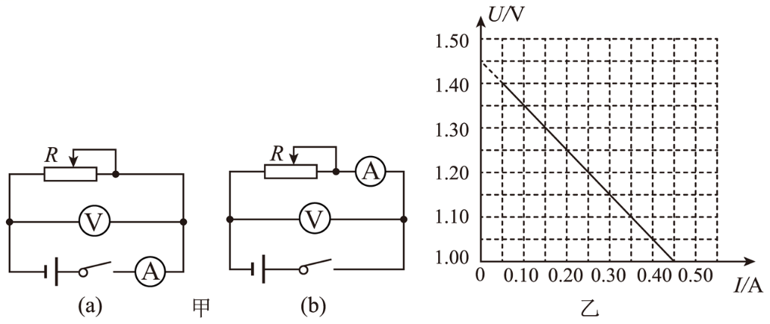14．（8分）“强夯机”是在建筑工程中对松土压实处理的机器，其中一种为吊重锤击式，如图所示。重锤的质量，从离地高处自由下落，重锤夯土历时，然后陷在土中。取，不计空气阻力。求：

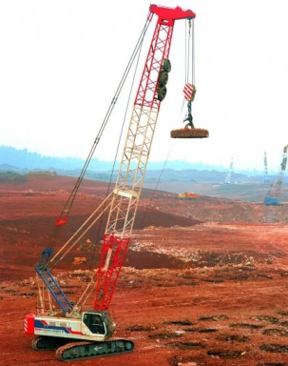（1）重锤自由下落的时间*t*和刚落地时的速度大小*v*；

（2）重锤对松土的平均作用力大小*F*。

15．（12分）如图所示，电源电动势*E*=12V，内阻*r*=3Ω，*R*为电阻箱，*M*为线圈电阻额定输出功率为5W的直流电动机，定值电阻*R0*=0.5Ω。当单刀双掷开关接１时，调节电阻箱阻值，使电源输出功率最大；当单刀双掷开关接２时，调节电阻箱阻值，使电动机正常工作，此时电源输出功率恰好最大。

（1）当单刀双掷开关接１，电阻箱阻值*R*为多大时，电源输出功率最大？电源最大输出功率是多少？

（2）当单刀双掷开关接2，电阻箱阻值*R*'为多大时，电源输出功率最大？此时电阻箱消耗的功率是多少？

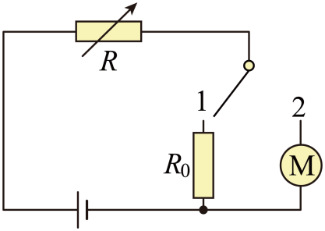

16．（15分）如图所示，套筒C可以沿着水平固定的光滑杆（足够长）左右滑动，套筒下方用不可伸长的轻细线悬挂物体B。开始时物体B和套筒C均静止，弹性小球A以*v*0=6m/s的水平初速度与B发生没有机械能损失的对心碰撞。已知小球A、物体B、套筒C的质量分别为*m*A=0.1kg、*m*B=*m*C=0.2kg，轻绳长为*L*=0.5m，重力加速度*g*取10m/s2。求：

（1）小球A与物体B碰撞后瞬间的速度大小；

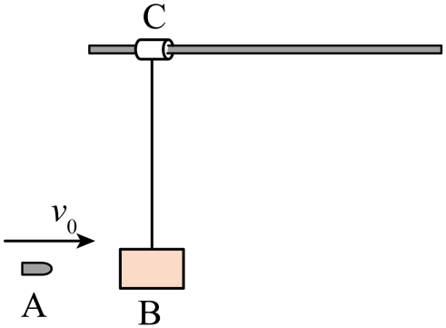

（2）碰撞后瞬间绳子拉力大小；

（3）物体B可以达到的最大高度（距初始位置）。

**2023/2024学年度第一学期联盟校期末考试**

**高二年级物理参考答案及评分标准**

1. **单项选择题：共11题，每题4分，共44分，每题只有一个选项最符合题意**

|  |  |  |  |  |  |  |  |  |  |  |  |
| --- | --- | --- | --- | --- | --- | --- | --- | --- | --- | --- | --- |
| **题号** | 1 | 2 | 3 | 4 | 5 | 6 | 7 | 8 | 9 | 10 | 11 |
| **答案** | B | D | A | B | C | D | A | C | D | D | A |

**二、非选择题：共5题，共56分。**

12 .（15分）每空3分

①. D ②. 2.170 ③. 81.085 ④. 1.82 ⑤. 9.75

13.（6分）【答案】（1）；（2）；

【详解】根据折射率



解得

 （3分）

（2）根据



解得

 （3分）

14.（8分）【答案】（1），；（2）

【详解】（1）根据自由落体规律得

 （2分）

解得

 （1分）

刚落地时的速度为

 （1分）

（2）重锤夯土过程根据动量定理得

 （2分）

解得

 （2分）

15.（12分）【答案】（1）2.5Ω时，12W；（2）0.75Ω时，3W

【详解】（1）当单刀双掷开关接1，电源输出功率为



根据数学知识可知，当



即

*R*+*R*₀=*r*

*R*=*r*-*R*₀=3Ω-0.5Ω=2.5Ω （3分）

时，电源输出功率最大，且电源最大输出功率是

 （3分）

1. 当单刀双掷开关接2，当时，

电源的输出功率*P*最大。电动机的输出功率为

*P0*=5W

发热功率为



所以电动机的输入功率为

 （2分）

电阻箱及电源内阻消耗功率为

$p_{电阻箱}+p_{内阻}=EI−p_{入}=12×2−9=15W=I^{2}（R^{'}+r$）

所以电阻箱阻值

$R^{'}=0.75Ω$（2分）

此时电阻箱消耗的功率是

 （2分）

16.（15分）【答案】（1）2m/s，4m/s；（2）8.4N；（3）0.4m

【解析】

【详解】（1）弹性小球A碰撞B的过程有



 （3分）

解得

， （2分）

即碰后A的速度大小为2m/s，方向向左，B的速度大小为4m/s；

（2）碰撞后瞬间，对物体B，根据牛顿第二定律有

 （3分）

解得

 （2分）

（3）B与C共速时，B达到最大高度，则



 （3分）

解得

 （2分）